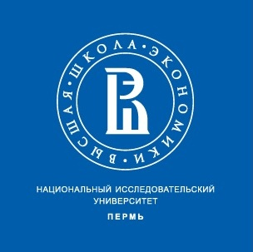
ПРОГРАММА
Дня открытых дверей
вечерне-заочного факультета
экономики и управления
26 апреля 2015 года

Время | Мероприятие | Место
12.00–12.30 | Презентация вечерне-заочного факультета экономики и управления  к.э.н., декан вечерне-заочного факультета Е.П.Загороднова | ауд. 405
12.30 – 12.45 | Презентация образовательной программы «Экономика»  Заместитель декана вечерне-заочного факультета Ситник П.Е. | ауд. 405
12.45 – 13.00 | Презентация образовательной программы «Менеджмент»  к.э.н., декан вечерне-заочного факультета Е.П.Загороднова | ауд. 405
13.00 – 13.15 | Презентация образовательной программы «Юриспруденция»  к.ю.н., доцент кафедры гражданского и предпринимательского права Третьякова Е.С. | ауд. 405
13.15 – 13.30 | Презентация образовательной программы «Бизнес-информатика»  к.ф-м.н. доцент кафедры информационных технологий Шестакова Л.В. | ауд. 405
13.30 – 14.00 | Пробное компьютерное тестирование | ауд. 201, 202
14.00 – 14.40 | Мастер-класс «Создание инвестиционной привлекательности компании»  Ведущий: Заместитель декана вечерне-заочного факультета Ситник П.Е. | ауд. 412
14.00 – 14.40 | Мастер-класс «Права человека в современном мире»  Ведущий: к.ю.н., доцент кафедры гражданского и предпринимательского права Третьякова Е.С. | ауд. 306

